
COMUNICATO STAMPA
CIBO E RICERCA.
IL POLITECNICO DI TORINO AL SALONE DEL GUSTO
L’Ateneo sarà presente al Salone del Gusto – Terra Madre con uno stand dedicato alla ricerca legata ai temi del cibo

Torino, 22 settembre 2016 – Dai sistemi di monitoraggio per le produzioni agricole, alle innovazioni tecniche per la filiera produttiva, fino al packaging sostenibile e al riuso degli scarti, il mondo del cibo è sempre più tecnologico e la ricerca riveste una componente essenziale per contribuire a soddisfare le esigenze alimentari di una popolazione mondiale in crescita, ma anche a tutelare i prodotti tipici e migliorare la loro produzione e vendita. Il contributo del Politecnico a questo settore di attività, sempre più fondamentale in una stagione di mutamenti socio-demografici e climatici, ma anche di evoluzione nei processi di produzione, scelte e acquisto del cibo, anche in termini di sostenibilità ambientale, sarà presentato al Salone del Gusto – Terra Madre con un’esposizione di alcune esperienze significative nell’ambito vasto della ricerca legata ai temi del food.
Le proposte progettuali saranno presentate in uno stand dedicato collocato di fronte alla sede del Politecnico del Castello del Valentino, che sarà in questi giorni il quartier generale dei lavori di Terra Madre. I progetti riguardano varie fasi di vita dei prodotti agroalimentari; si va dalla produzione, con lo studio dell’impronta idrica, cioè il consumo di acqua che si nasconde dietro alla produzione del cibo, alle vertical farm, cioè coltivazioni agroalimentari verticali, fino a progetti di valorizzazione sostenibile delle produzioni tipiche o all’applicazione di tecnologie wireless al monitoraggio delle vigne e delle microonde alla disinfezione del terreno; la fase della commercializzazione del prodotto vede l’ateneo impegnato in diversi progetti di ricerca: al Salone saranno presentate soluzioni di design rivolte al packaging, sempre in chiave sostenibile e di recupero, e iniziative che impiegano la tecnologia per valorizzare l’eccedenza alimentare fresca, oppure ridurre le carenze alimentari in contesti di grave disagio sociale, come i dormitori pubblici; l’ultimo aspetto è quello del riuso e degli scarti, e qui il Politecnico presenta, tra gli altri, un progetto di recupero dei fondi di caffè per coltivare funghi e rimettere quindi in moto la produzione, sempre in ottica circolare.
La cornice nella quale si collocano i progetti è quella più generale della sostenibilità dello sviluppo; per questo motivo l’Ateneo ha scelto di annunciare in questa occasione anche la Sustainability Week, una settimana di incontri, dibattiti, premi e hackathon che sarà realizzata tra il 21 e 26 novembre 2016 per raccontare le diverse iniziative promosse dal Green Team, un percorso collettivo nato per promuovere e potenziare le buone pratiche in atto presso il Politecnico nell’ottica di un minor impatto ambientale e di una maggior partecipazione di tutta la comunità universitaria e locale alla vita del Campus, intesa in un’ottica di sostenibilità.
RELAZIONI CON I MEDIA - POLITECNICO DI TORINO
Elena Foglia Franke - tel. +390115646286 – relazioni.media@polito.it
Facebook: http://www.facebook.com/politecnicotorino - Twitter: @poliTOnews
I PROGETTI
GROWING GREEN
La parete verde per coltivare un orto verticale

Growing Green s.r.l. è uno Spin off del Politecnico di Torino ed è una start-up ospitata presso l’Incubatore Imprese innovative del Politecnico di Torino (I3P). Realizza le GRE_EN_Solutions, pareti vegetate per esterni ed interni, modulari, ecocompatibili, sottili, leggere e dal design innovativo.
Le GRE_EN_Solutions offrono tante funzioni in poco spazio. In soli 4 cm di spessore migliorano il comfort termico invernale ed estivo, riducono i consumi energetici, diluiscono gli inquinanti, migliorano il comfort acustico, aumentano il benessere psicoemotivo. Sono disponibili anche nella versione “cooking wall” (vertical farm).
Le pareti proposte sono verdi fuori e verdi dentro. Ogni materiale è stato selezionato per assicurare la massima ecocompatibilità e l'ottenimento di certificazioni ambientali che aumentano il valore dell'immobile.

Le Green Solutions nascono dalle attività di trasferimento tecnologico legate a un progetto di ricerca industriale finanziato su fondi europei POR-FESR 2007-2013, denominato GRE_EN_S- GREen ENvelope System.

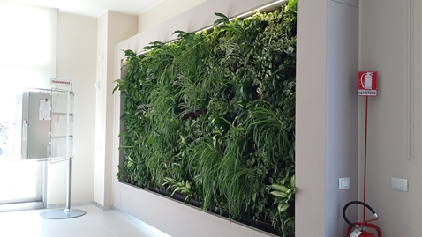
Parete indoor - Cassa di Risparmio di Asti – Ag. Corso Casale.
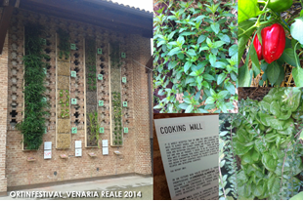
Cooking Wall – Reggia di Venaria (allestimento temporaneo con orticole e aromatiche).

Progetto CWASI
Alla scoperta dell’acqua nascosta dietro la produzione di cibo

L’acqua è un bene prezioso e in alcuni paesi lo è ancora di più: la disponibilità di risorsa idrica è diversa in ogni paese del mondo. Per produrre un qualsiasi alimento, si consuma una quantità d’acqua che si chiama impronta idrica, che rappresenta il volume d’acqua necessario per produrlo ed è calcolata nel luogo in cui il bene viene effettivamente prodotto.
Uno stesso prodotto, quindi, ha un’impronta idrica diversa in ogni luogo a seconda del clima, delle pratiche agricole, del suolo e dei fertilizzanti utilizzati. Il commercio internazionale trasferisce virtualmente grandi volumi di risorse idriche, un fenomeno che viene chiamato “la globalizzazione dell’acqua”. Il commercio di acqua virtuale permette un globale risparmio di risorse idriche, ma allo stesso tempo rende i paesi maggiormente inter-dipendenti.
Il progetto CWASI - Coping with water scarcity in a globalized world indaga proprio questi elementi di interdipendenza e la disponibilità di acqua a livello globale; il progetto ha vinto un ERC Grant, tra i più prestigiosi riconoscimenti alla ricerca scientifica dell’Unione Europea.
iXemCam
Monitoraggio wireless dei vigneti
Gli iXem Labs del Politecnico di Torino, in collaborazione con la Regione Piemonte, hanno sviluppato sistemi di monitoraggio per il vigneto e la cantina con acquisizioni capillari, distribuite e continuative di dati.
Alle tecniche tradizionali con sensori ambientali si aggiungono immagini ad alta definizione, con possibilità di quadri di insieme o di particolari, dal vigneto al singolo acino. I dati sono raccolti sul posto e trasferiti su Internet anche laddove non sia presente copertura telefonica, grazie a tecniche di comunicazione innovative.
Il sistema è stato sperimentato per tre anni presso i vigneti della cantine Gaja a Barbaresco, Boscarelli a Montepulciano e La Serena a Montalcino.
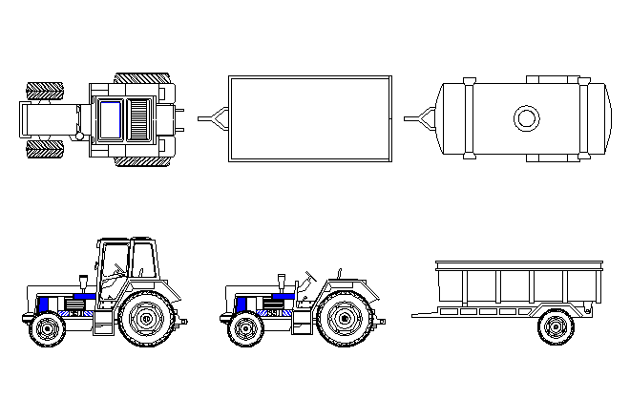
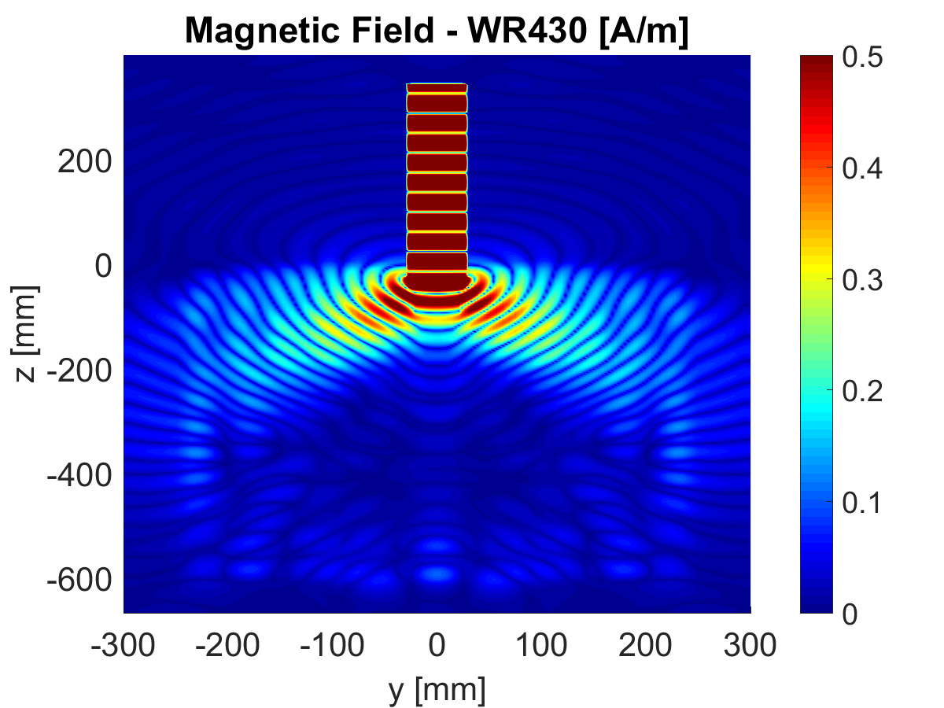
Sistema “green” per la disinfezione del suolo a radiofrequenza
La disinfezione del suolo è una pratica necessaria in molte coltivazioni, soprattutto di alto valore, necessaria per liberare il terreno colturale da diverse classi di patogeni. In passato avveniva usando una sostanza chimica (bromuro di metile), proibito dal 2006 per ragioni ambientali. Oggi avviene tramite vapore, che però ha scarsa efficienza energetica ed è poco “modulabile”.
La tecnologia sviluppata per la disinfezione del suolo agricolo utilizza l’energia a microonde o radiofrequenza, e consente anche co-generazione. Le microonde sono più efficienti ed economiche rispetto al vapore attualmente utilizzato, tuttavia il loro impiego per la disinfezione del suolo è stato impedito sinora da forti limitazioni tecniche. Questa tecnologia (brevettata) permette di superare queste limitazioni grazie ad un approccio innovativo.

Progetto ALIMENTA
Garantire l’accesso al cibo per i senza fissa dimora

Il progetto ALIMENTA promuove nuovi modelli di benessere e di accesso al cibo per persone in condizione di grave marginalità e senza dimora ospiti dei dormitori pubblici della città di Torino. Oltre a sopperire alle carenze alimentari in termini di quantità e qualità del cibo giornaliero, promuove la valorizzazione delle competenze delle persone coinvolgendole nella gestione del servizio di distribuzione e di preparazione del cibo. Punta inoltre al consolidamento delle reti di prossimità (raccolta dell’invenduto, food waste e volontariato di vicinato) che rafforzano le azioni di responsabilizzazione di tutti i cittadini.
ALIMENTA si inserisce nell’ambito della ricerca azione sui temi dell’homelessness “Abitare il dormitorio” a cura dell’architetto Cristian Campagnaro e dell’antropologa Valentina Porcellana, ed è coordinato dal Dipartimento di Architettura e Design del Politecnico di Torino e dal Dipartimento di Filosofia e Scienze dell’Educazione dell’Università degli Studi di Torino. ALIMENTA è sostenuto da Fondazione Progetto Arca Onlus, Compagnia di San Paolo e Comitato Promotore S-Nodi Gabriele Nigro.
ALIMENTA è tra i progetti selezionati per accedere alla fase finale per ADI Compasso D'oro International Award, il premio di ADI Associazione per il Disegno Industriale che raccoglie il miglior progetti sul tema del cibo.
ALIMENTA è stato selezionato nella categoria "Design for food distribution" ed è pubblicato nel catalogo "Design For Food And Nutrition" che racconta le eccellenze del design che mettono in relazione la ricerca e l’attività progettuale con l’industria, la produzione e la cultura del cibo, per innovare i sistemi alimentari locali e globali contribuendo alla qualità dell’alimentazione.

L’UOVO DI COLOMBO
Socially-responsible design per la valorizzazione dell’eccedenza alimentare fresca

Dal 29 febbraio al 4 marzo 2016, 17 studenti del corso di laurea in Design e Comunicazione Visiva del Politecnico di Torino hanno trasformato frutta e verdura, progettando e testando ricette finalizzate al contrasto della deperibilità degli alimenti freschi. La sperimentazione si inserisce nell’ambito del progetto Alimenta e si propone di facilitare l’accesso al cibo nell’ambito delle case di accoglienza notturne per persone senza dimora della città di Torino.
Il workshop, intitolato L’Uovo di Colombo, è stato guidato da due designers e una chef, e si è svolto in una cucina non professionale all’interno di un edificio messo a disposizione dal Comune di Torino. Alcuni adulti in difficoltà hanno partecipato attivamente al laboratorio, mettendo a disposizione le proprie competenze e supportando gli studenti in ogni fase del progetto. Al termine della settimana di workshop, il gruppo ha prodotto e testato con successo 19 preparazioni che rispondo alla domanda iniziale di progetto.

A tavola con la sostenibilità ambientale

Pasta col pesto, pizza, fiorentina, tiramisù… L’arte culinaria è irrinunciabile per il nostro Bel Paese, ma ricordiamoci di scegliere con criterio, oltre che con gusto! Ciò che comunemente portiamo in tavola riflette non soltanto la salute dell’uomo, ma anche quella dell’ambiente. Se il cibo da un lato è la base della vita è altresì noto che la sua produzione e il suo consumo incidono in modo significativo sia sulle emissioni di gas serra sia sul consumo di risorse naturali. Il settore agro-alimentare necessita infatti di energia per la coltivazione della materia prima, per il suo trasporto sino agli impianti di lavorazione, per i processi di trasformazione, per le operazioni di conservazione, per il packaging, per la distribuzione sino ai punti vendita, nonché nella fase di consumo e smaltimento finale.
Con un’analisi di ciclo di vita (LCA), è possibile calcolare in che misura i nostri pasti siano responsabili del consumo di risorse e degli impatti ambientali nei confronti del pianeta.

NUDI O VESTITI?
Comunicare col packaging

Il progetto “Nudi o Vestiti?” indaga il packaging come prodotto comunicativo e funzionale attraverso la lente della sostenibilità ambientale. Attraverso mostre, eventi e canali digitali Nudi o Vestiti? diffonde la cultura del packaging design e ne promuove una lettura critica.
Il catalogo contiene i progetti migliori e gli imballaggi più significativi in produzione.

Otto eco-guideline raggruppano i progetti provenienti da tutto il mondo, mostrando le molteplici possibilità con cui il packaging può essere progettato (Function, colors and symbols, materials, message, shape and volumes, information, reuse and recycle, visual identity). Molti dei packaging presenti in catalogo sono relativi al settore alimentare.

http://www.nudiovestiti.it/

POLITO DESIGN STORIES
Una collana di piccoli racconti visivi, un modo agile per parlare di ricerca e design

PoliTO Design Stories è una collana di piccoli racconti visivi in cui grafica, fotografia e narrazione parlano di ricerca e design. Alcune ricerche del gruppop Systemic Innovation Design, che è parte del Dipartimento di Architettura e Design, sono state convertite in una narrazione facile e accattivante che potesse arrivare al grande pubblico. Due di queste pubblicazioni sono dedicate al cibo: Fondo Noir e En.Fa.Si. La prima racconta attraverso una spy novel i risultati della ricerca condotta con Lavazza per il recupero dei fondi di caffè; la seconda narra la ragnatela sistemica che ha permesso di valorizzare l’intera filiera del Fagiolo Cuneo.
http://areeweb.polito.it/designstories

FONDO NOIR
Ecoaffari con i fondi di caffè

Lavazza ha intrapreso un percorso verso la sostenibilità su larga scala: dal 2007 collabora attivamente con il Dipartimento di Architettura e Design del Politecnico di Torino, finanziando la ricerca per il recupero e la valorizzazione del fondo di caffè nel settore terziario (post consumo).
Lo studio di fattibilità condotto nel 2007 aveva lo scopo di individuare un substrato territoriale idoneo per la coltivazione di funghi. I risultati dello studio sono stati esposti durante il Salone del Gusto e Terra Madre del 2008. Da allora la ricerca ha acquisito un’identità maggiormente business oriented, finalizzata alla creazione di una rete di attività redditizie e correlate, che a cascata, valorizzino tutte le peculiarità del fondo di caffè.
Il Design Sistemico è una metodologia per fare innovazione nella direzione delle “emissioni zero”. Si tratta della progettazione delle relazioni tra le persone, le attività e le risorse di un territorio, al fine di valorizzare la cultura e l’identità e produrre sviluppo e benessere per il singolo e il collettivo. L’identità nasce dalla consapevolezza dei propri valori, che si esprimono attraverso i comportamenti.
The Flavours of Coffee Grounds mira alla valorizzazione del fondo di caffè come risorsa ricca di qualità. Partendo dalla raccolta del fondo, il progetto si articola in numerose possibili processi industriali giungendo all’introduzione di nuovi prodotti sul mercato e nuovi guadagni da una materia prima destinata allo smaltimento.
Il caso studio proposto è ambientato nel centro città di Torino. È stato analizzato un campione di 114 bar ipotizzando un sistema di raccolta su due ruote ogni 2 giorni (735 kg/giorno di fondi di caffè). l progetto prevede che i fondi di caffè raccolti vengano processati attraverso l’estrazione della componente oleosa contenuta al loro interno, per scopi cosmetico-farmaceutici o energetici, mentre la frazione secca residua venga utilizzata per numerosi altre produzioni, che spaziano dalla coltivazione di funghi, alla produzione di carta, inchiostri, pellet, mattoni, biopolimeri, etc
The flavours of coffee grounds. Il caffè come catalizzatore di nuove attività locali
Progetto finanziato da Lavazza
2012 · 2013 · 2014 — Torino
responsabile scientifico: Paolo Tamborrini
responsabile unità PoliTO: Silvia Barbero
team PoliTO: Matilde Argentero, Milena Barbalinato, Miriam Bicocca, Eleonora Fiore

Buone previsioni dai fondi di caffè. Ricerca applicata alla coltivazione di funghi dai fondi di caffè
Progetto finanziato da Lavazza
2007 · 2008 · 2009 — Torino
responsabile scientifico: Luigi Bistagnino
responsabile unità PoliTO: Silvia Barbero
team PoliTO: Simona Patrono, Katia Pozzato, Dario Toso

Progetto EN.FA.SI.
Il Fagiolo Cuneo dal campo alla distribuzione

Il progetto EN.FA.SI. mira allo sviluppo economico locale legato ad una produzione tipica territoriale: il Fagiolo Cuneo IGP. Lo sviluppo del progetto ha seguito i principi del Design Sistemico per garantire la sostenibilità ambientale, economica e sociale dell’intero sistema. Tale approccio si caratterizza per il recupero e l’impiego dei sottoprodotti delle filiere produttive, in questo caso agroalimentari, in altri settori produttivi. Si analizzano ad analizzare tutti gli input e gli output di ogni fase per rendere l’intero sistema efficiente e tendere allo scarto zero. Il progetto inizia con un rilievo olistico dello stato dell’arte in cui si evincono i principali problemi economici e ambientali della filiera in oggetto, questi diventano leve per il cambiamento e il miglioramento, trasformandosi in occasioni per fare innovazione e stimolare lo sviluppo economico locale.

Il progetto ha visto la partecipazione di molte PMI del territorio piemontese, non solo quelle coinvolte come partner iniziali del progetto (Arese Franco e Molino Borgo San Dalmazzo), ma anche altre componenti aziendali che nello svolgimento dello stesso si sono rese necessarie e, soprattutto, sono state estremamente interessate alla sperimentazione di nuovi prodotti e di innovativi sistemi produttivi. Il progetto, infatti, coinvolge 11 diversi attori presenti sul territorio cuneese, promuovendo la cultura enogastronomica, attraverso la valorizzazione di una risorsa locale di documentata rilevanza storica.

Da questo progetto complesso si ottengono prodotti ad alto contenuto d’innovazione e di ricerca, comunque caratterizzati da una forte connotazione territoriale. Queste caratteristiche permettono di introdurre il Fagiolo Cuneo IGP in un mercato più ampio, rispetto a quello attuale, assecondando le richieste dei produttori e dei consumatori, con prodotti di alta qualità, a lunga scadenza e precotti.

L’obiettivo principale del progetto è la valorizzazione del territorio, intesa come valorizzazione di tipo ambientale (salvaguardia del territorio, tutela del terreno e delle specie autoctone, perpetuazione di una coltura locale), di tipo economico (incrementare le attività produttive sul territorio, integrazione di attività produttive diverse), di tipo sociale (aumento dei posti di lavoro in loco, valorizzazione del know-how legato alla tradizione, innovazione scientifica applicata in campo).

Progetto cofinanziato dalla Regione Piemonte POR FESR 07/13 I.1.3 Innovazione e PMI — Poli di innovazione
2012 · 2013 · 2014 — Torino
responsabile scientifico: Paolo Tamborrini
responsabile unità PoliTO: Silvia Barbero
team PoliTO: Miriam Bicocca, Eleonora Fiore, Valeria Giannelli, Desirée Morello
partner: Agrindustria, Agroinnova, Arese Franco, CReSO, Molino Borgo San Dalmazzo

SAVE BAG
Progettare antispreco per il recupero degli avanzi alimentari

Save-Bag nasce da un’operazione didattica attivata da Cuki e Politecnico di Torino sul tema del recupero e valorizzazione degli avanzi alimentari: oltre 200 studenti universitari del Corso di Laurea in Design e Comunicazione Visiva sono stati impegnati per tre mesi nell’indagine e sviluppo di prodotti per il confezionamento e trasporto degli avanzi alimentari nei locali adibiti al consumo del pasto. Delle oltre 50 proposte sviluppate, una è stata realizzata per essere distribuita ai ristoranti del territorio, con l’obiettivo di proporre uno strumento agile perché ognuno possa fare la propria parte nel recupero e minimizzazione degli avanzi.

Progetto RETRACE
Un approccio sistemico verso la sostenibilità ambientale

L’obiettivo progetto RETRACE è promuovere l’adozione dell’Approccio Sistemico come metodologia a supporto della transizione verso l’economia circolare per l’elaborazione di piani di sviluppo regionali e locali. Il progetto coinvolge partner pubblici e privati di Italia, Francia, Spagna, Slovenia e Romania per una durata complessiva di 4 anni: i primi due anni sono dedicati allo scambio di circa 30 good practices individuate attraverso 7 visite nei vari paesi, al rilievo olistico delle 5 diverse situazioni locali per individuare i punti critici su cui lavorare e alla redazione di piani di sviluppo regionali; l’ultimo biennio è costituito dalla fase di implementazione e monitoraggio dei risultati. Il progetto prevede inoltre una strategia di comunicazione al fine di aumentare la consapevolezza a livello politico, produttivo, economico e sociale dei benefici tangibili derivanti dalla transizione verso l’Economia Circolare.

Sito web: www.interregeurope.eu/retrace
Coordinatore del progetto: Politecnico di Torino, Dipartimento di Architettura e Design (IT)
Partner del progetto: Regione Piemonte (IT)
Azaro Foundation (ES)
Beaz (ES)
Higher School of Advanced industrial Technology ESTIA (FR)
Association for Environment and Safety in Aquitaine APESA (FR)
Government Office for Development and European Cohesion Policy (SI)
NorthEast Regional Development Agency (RO)
Responsabile scientifico: Silvia Barbero, Politecnico di Torino
Responsabile finanziario: Antonietta Cerrato, Politecnico di Torino
Responsabile della comunicazione: Maria Txakartegi Laka, Azaro Fondazioa

